UNIVERSIDADE DE PERNAMBUCO - UPE

FACULDADE DE FISIOTERAPIA

BR, 203 Km 02 s/nº – Campus Universitário Bairro: Vila Eduardo

Petrolina/PE, Brasil

CEP 56 328 - 903

Phone: +55 87 3866 6493

TERMO DE TRANSFERÊNCIA DE DIREITOS AUTORAIS
Transfiro os direitos autorais deste artigo para os Drª. Heloísa A. G. Alonso, Editora-Chefe da Revista Arquivos em Movimento – EEFD/UFRJ, que são responsáveis pela publicação da Revista Arquivos em Movimento – EEFD/UFRJ, assim que ele for aceito para publicação eletrônica e impressa. Os direitos autorais incluem o direito de reproduzir, na íntegra ou em partes por qualquer meio, e distribuir este artigo, incluindo figuras, fotos, bem como as eventuais traduções. O autor pode imprimir e distribuir cópias de seu artigo, desde que mencionado que os direitos pertencem Revista Arquivos em Movimento – EEFD/UFRJ.

Declaro que este trabalho é original, não tendo sido submetido à publicação, na íntegra ou em partes por qualquer meio, em outro periódico, anais de evento científico ou capítulo de livro. Assino o presente Termo de Transferência de Direitos Autorais em meu nome e de meus co-autores.

Título do Artigo: "AVALIAÇÃO DE VARIÁVEIS ANTROPOMÉTRICAS E FISIOLÓGICAS DE MILITARES FRENTE À EXECUÇÃO DE TREINAMENTO FÍSICO INDIVIDUALIZADO EM CONDIÇÕES DE CAMPO",
Autores: André Luiz de Almeida Cavalcanti, José Pereira de Lima Júnior, Paulo Adriano Schwingel, Marco Aurélio de Valois Correia Júnior & Ricardo de Freitas Dias.

Petrolina, 31 de julho de 2026
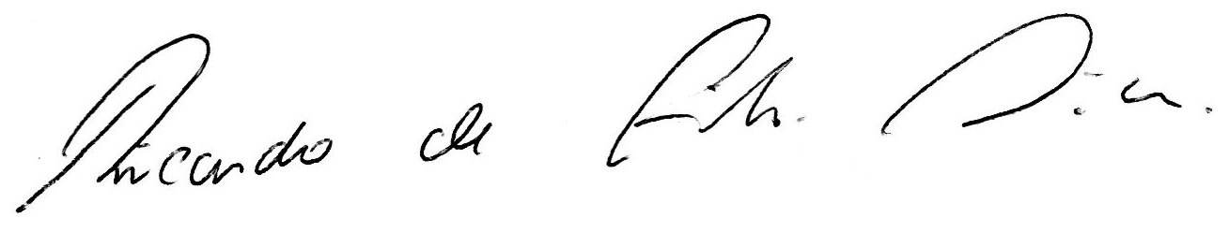

Ricardo de Freitas Dias, MSc.

